# 【世界读书日】富康社区举办“书香飘万家 共筑强国梦”亲子阅读活动

**书香飘万家 共筑强国梦**

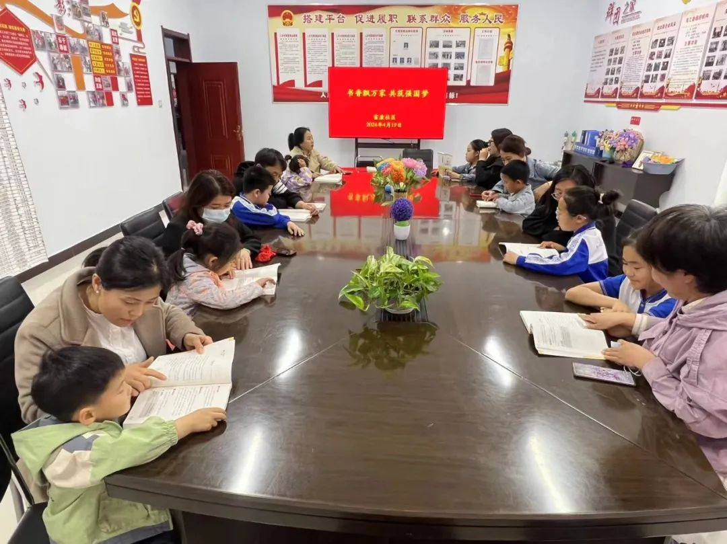

     为深入学习贯彻习近平新时代中国特色社会主义思想，认真贯彻落实习近平总书记关于妇女儿童和妇联工作重要论述精神，积极推广科学家庭教育观，助力提升全民阅读素养，为未成年人扣好人生第一粒扣子，在29个世界读书日来临之际，4月20日，富康社区妇联举办“书香飘万家 共筑强国梦”亲子阅读分享活动。



    社区为来参加活动的家长和孩子们准备了《好家风成就好孩子》和《习近平总书记讲过的民族团结进步故事》两本书。

    活动当天，辖区内8组亲子家庭齐聚在富康社区党群活动中心，活动在小朋友和家长们生动有趣的自我介绍中拉开序幕，随后，志愿者为家长讲解了阅读对于孩子成长的重要性。孩子们都深深沉浸在读书氛围中，认真阅读、真诚交流、积极分享，在浓浓的书香中，一同感受阅读乐趣。



    此次活动，不仅让孩子们收获了知识和快乐，让他们认识到阅读的重要性，同时还让家长与社会更加关注未成年人的阅读成长，为全民阅读的推广贡献了坚实的力量。富康社区将继续以全民阅读为契机，举办更多丰富多彩的阅读活动，提供更多优质的阅读资源和平台，深入开展全民阅读活动。